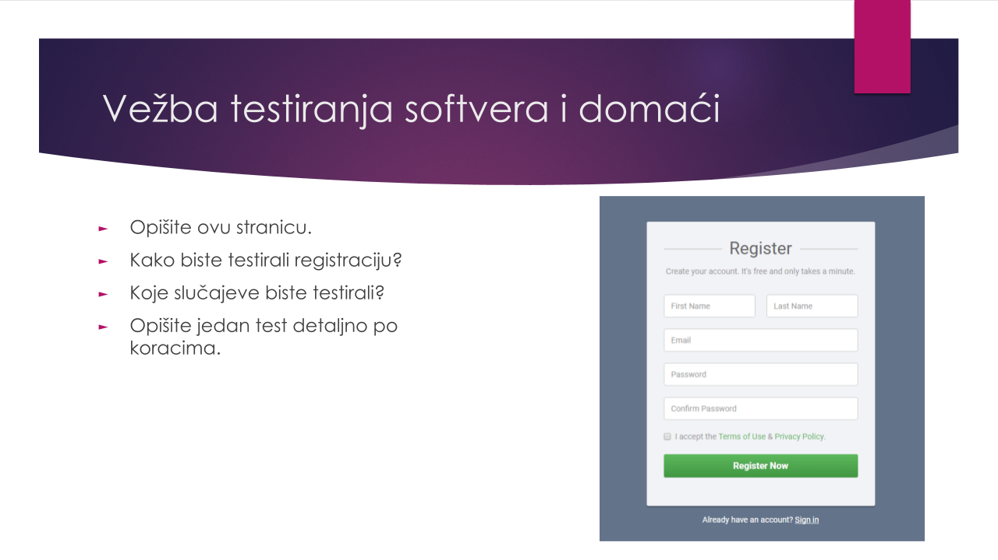

**OPIS FORME ZA REGISTRACIJU**

Na vrhu forme nalazi se tekst ’’Register’’ po sredini koji nas upućuje na sadržaj stranice. Pre i posle teksta po sredini je linija.

Ispod tog naslova ispisan je tekst ’’Create your account. It’s free and only takes a minute.’’

Ispod toga nalazi se forma za registraciju koja se sastoji od pet polja za unos, nalaze se u četiri reda, pri čemu su u prvom redu dva polja jedno do drugog.

Prvi red, kao što je navedeno, sadrži dva polja jedno do drugog, pri čemu se prvo polje odnosi na First name a drugo polje na Last name. Oba polja nisu case sensitive i prihvata samo tekst kao unos.

U drugom redu imamo polje za unos email-a koje zahteva unos pravilnog formata za mejl.

U trećem redu imamo polje za unos šifre. Šifra mora sadržati mala i velika slova, broj i specijalni karakter i mora imati najmanje osam karaktera a najviše dvanaest.

U četvrtom redu imamo polje za potvrdu unesene šifre i nije moguće uraditi copy- paste već moramo ručno ponovo kucati istu šifru.

Ispod forme imamo checkbox pored koga je ispisan tekst ’’I accept the Terms of Use & Privacy Policy. ’’Terms of Use & Privacy Policy’’ je klikabilan tekst koji nas vodi do stranice gde možemo pročitati o uslovima korišćenja i pravilima o privatnosti. Obavezno je čekirati checkbox da bismo mogli da se registrujemo.

Ispod checkboxa i teksta nalazi se dugme za registraciju sa centriranim tekstom ’’Register Now’’. Tekst je bele boje, a dugme zelene boje. Dugme je uvek klikabilno ali registracija se neće desiti ako nisu popunjena sva polja jer je sve obavezno popuniti za uspešnu registraciju. Ako izostavimo bilo koje polje a kliknemo dugme za registraciju onda za svako polje pojedinačno dobijamo poruku crvene boje koja se nalazi odmah iznad svakog polja da je to polje obavezno popuniti. Ako je korisnik već registrovan, a pokuša da se registruje sa tim podacima dobija poruku da je već registrovan koja je ispisana odmah ispod dugmeta za registraciju.

Sva ova forma kao pozadinu ima sivu boju (padding), dok je van nje kao margina tamno plava boja. Van sive pozadine u tamno plavoj pozadini na dnu stranice nalazi se tekst ’’Already have an account? Sign in’’ pri čemu je ’’Sign in’’ deo teksta koji je klikabilan i sadrži link koji nas vodi do forme za logovanje postojećih korisnika.

**SLUČAJEVI KOJE BIH TESTIRALA**

1. Unos ispravnih podataka za registraciju i da li se registracija odvija uspešno klikom na zeleno dugme za registraciju.
2. Unos jednog ili više ili svih neispravnih podataka, izostavljanje klika na checkbox i onda pokušaj registracije klikom na zeleno dugme (ovde bi bilo više test case sa raznim kombinacijama).
3. Izostavljanje unosa jednog ili više polja ili svakog polja i checkboxa i pokušaj registracije klikom na zeleno dugme (takođe može ići više kombinacija).
4. Pokušaj registracije sa podacima već postojećeg korisnika.
5. Provera da li je dugme za registraciju zelene boje.
6. Provera klikabilnih tekstova ’’Terms of Use & Privacy Policy’’ i ’’ Sign in’’.

**TEST CASE SA KORACIMA**

Pokušaj registracije sa podacima već postojećeg korisnika.

Koraci:

1. Idi na stranicu za registraciju.
2. U polje za ’’First name’’ upiši ime korisnika.
3. U polje za ’’Last name’’ upiši prezime korisnika.
4. U polje za ’’Email’’ unesi već registrovani email.
5. U polje za ‘’Password’’ unesi šifru kojom se korisnik već registrovao sa tim mejlom.
6. U polje za ‘’Confirm Password’’ unesi istu šifru ponovo.
7. Klikni na checkbox.
8. Klikni na dugme ‘’Register Now’’.
9. Utvrdi da se pojavila poruka da je korisnik sa tim mejlom već registrovan koja treba da se nalazi odmah ispod dugmeta za registraciju.